devolo à l'ANGA COM 2023 : L'internet à la vitesse de l'éclair dans toute la maison
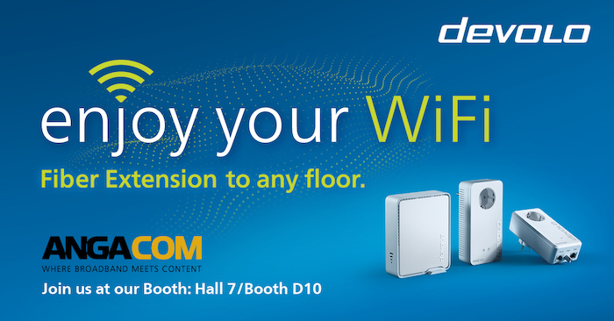
Aix-la-Chapelle, Allemagne, 11 mai 2023 - "Profitez de votre WiFi" est le slogan que les spécialistes des réseaux de devolo AG utilisent pour présenter au salon ANGA COM 2023 des solutions astucieuses pour distribuer l'Internet à la vitesse de l'éclair dans toute la maison : Le devolo Giga Bridge a été spécialement conçu pour transmettre les signaux de la connexion par fibre optique au routeur via des câbles coaxiaux ou des lignes téléphoniques. Les nouveaux répéteurs Wi-Fi 6 étendent votre Wi-Fi à un étage en un rien de temps, et les solutions CPL sont parfaites pour construire un réseau domestique performant sur plusieurs étages.
Les thèmes de ce communiqué de presse :
- Giga Bridge comble les lacunes entre la connexion par fibre optique et le routeur
- Répéteurs devolo pour les courtes distances
- Adaptateurs CPL pour les longues distances
- devolo au salon ANGA COM 2023

Giga Bridge comble les lacunes entre la connexion par fibre optique et le routeur
Les bénéficiaires d'un nouveau raccordement à la fibre optique sont souvent confrontés à un problème : la fibre optique se termine au niveau de l'ONT (optical network termination) derrière le premier mur et donc dans la cave ou le local de service. La difficulté : Le routeur et l'ONT doivent être raccordés, mais si le routeur est placé à côté du point de terminaison dans la cave, la couverture Wi-Fi et la réception DECT en pâtiront. Poser de nouveaux câbles jusqu'à l'endroit où vous voulez placer votre routeur engendre plus de travail, de saleté et de coûts.

Le devolo Giga Bridge est une solution simple et durable présentée par les experts d'Aix-la-Chapelle. Le pont IP permet d'acheminer le signal à l'emplacement souhaité du routeur depuis l'ONT à une vitesse de l'ordre du gigabit via les lignes téléphoniques ou les câbles coaxiaux déjà installés dans une maison individuelle. Il n'est pas nécessaire de poser de nouveaux câbles. Au lieu de cela, un adaptateur Giga Bridge est connecté à l'ONT via Ethernet et relié au câble coaxial ou à la ligne téléphonique. Le second adaptateur est branché à proximité du routeur, relié à la prise téléphonique ou à la prise multimédia par un câble et ensuite relié au routeur par un câble Ethernet. D'autres configurations ne sont pas nécessaires. Les adaptateurs sont appariés automatiquement. Le Giga Bridge entièrement installé transmet alors le signal via la norme G.hn à une vitesse allant jusqu'à 1 gigabit sur les câbles existants.

Un deuxième scénario d'utilisation : Lorsqu'il est utilisé en aval du routeur, le Giga Bridge a une fonction multipoint qui transfère les données de la connexion à large bande vers plusieurs pièces simultanément. Il est possible d'installer jusqu'à huit adaptateurs Giga Bridge à cette fin. Il est idéal pour envoyer le contenu 4K/8K des applications IPTV là où il est nécessaire - vers les appareils finaux tels qu'une télévision intelligente ou un décodeur.

Répéteurs devolo pour les courtes distances
Pour éliminer les faiblesses du Wi-Fi à un étage spécifique, il peut être utile d'avoir un répéteur. Le devolo WiFi 6 Repeater 3000 et le devolo WiFi 6 Repeater 5400 combinent le Wi-Fi 6 avec des fonctions de maillage intelligent et sont prêts à l'emploi en un rien de temps. Cette fonctionnalité signifie que les deux répéteurs devolo sont parfaitement adaptés pour étendre le Wi-Fi domestique rapidement, puissamment et intelligemment. La prise en charge du Wi-Fi 6 garantit des débits de données Wi-Fi élevés, jusqu'à 3000 Mbps ou jusqu'à 5400 Mbps. Outre une vitesse plus élevée, la nouvelle norme Wi-Fi apporte de nombreuses innovations qui sont bénéfiques pour les nouveaux appareils finaux Wi-Fi 6, mais aussi pour les smartphones, les tablettes et les ordinateurs portables plus anciens.

Adaptateurs CPL pour les longues distances
Dans un grand appartement ou une maison, le Wi-Fi est fortement ralenti par les plafonds, les murs et surtout les systèmes de chauffage par le sol. C'est là qu'interviennent les adaptateurs CPL tels que le devolo Magic 2 WiFi 6. Ils utilisent le câblage électrique de la maison comme un long câble de données. L'avantage : comme il s'agit d'une solution basée sur le câble, les murs et les plafonds ne ralentissent pas le signal Internet.
Avec une vitesse CPL maximale de 2400 Mbps et une performance Wi-Fi de 1800 Mbps, Magic 2 WiFi 6 fait passer les réseaux domestiques à la vitesse supérieure. L'utilisation de fonctions Wi-Fi telles que OFDMA et TWT, ainsi que de la technologie moderne de maillage, permet d'obtenir un réseau Wi-Fi extrêmement stable, rapide et à longue portée dans toute la maison.
devolo à ANGA COM 2023
Vous pourrez découvrir les solutions devolo à ANGA COM 2023 (Hall 7, Stand D10). Le principal congrès et salon européen pour le haut débit et la distribution des médias se tiendra du 23 au 25 mai 2023 à Cologne, en Allemagne.

Les représentants des médias qui visiteront ANGA COM à Cologne sont cordialement invités à découvrir en personne les innovations de devolo pour une maison en réseau optimale. Nous nous ferons un plaisir d'organiser une rencontre individuelle. N’hésitez pas à nous en faire la demande par retour de mail.

Contact presse
HOP’N WORLD

Nathalie LESNE
N° de téléphone : +33 665 15 64 37
Adresse e-mail : nathalie@hopnworld.com

David BONNIVARD
N° de téléphone : +33 6 29 43 91 83
Adresse e-mail : david@hopnworld.com

Ce texte et les images actuelles des produits peuvent également être consultés sur le site www.devolo.fr, dans la section médias du site Web de devolo.

À propos de devolo
devolo développe des solutions de réseaux domestiques intelligents qui envoient l'Internet haut débit dans tous les coins de votre maison ou de votre appartement. Notre produit phare est devolo Magic, une technologie qui permet d'établir des réseaux intelligents et flexibles à partir de câbles électriques existants. La gamme de produits est complétée par des systèmes Wi-Fi maillés innovants et des solutions pour les connexions en fibre optique. Avec plus de 45 millions d'adaptateurs CPL vendus, devolo fait partie des leaders du marché mondial. Plus de 800 évaluations et distinctions internationales en tant que meilleurs produits soulignent notre leadership en matière d'innovation. devolo a été fondée en 2002 à Aix-la-Chapelle, en Allemagne, et est représentée dans plus de 10 pays.

